คู่มือการใช้งานระบบ ของ ผู้ดูแลระบบ

ลงชื่อเข้าใช้ระบบ

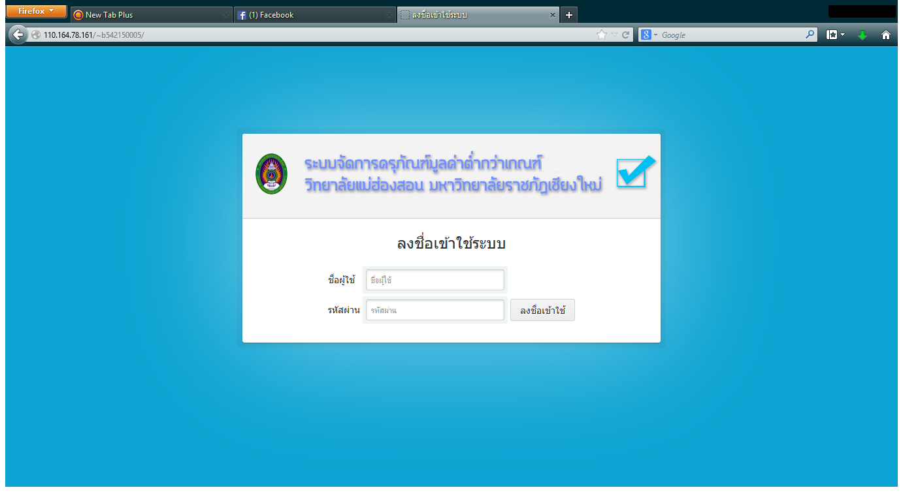

**2**

**1**

1. ใส่ชื่อผู้ใช้ และรหัสผ่านของผู้ดูแลระบบ
2. กดปุ่ม ลงชื่อเข้าใช้ เพื่อเข้าสู่ระบบ

หน้าหลักของระบบ

แสดงข้อมูลครุภัณฑ์ที่ยังไม่ได้ตรวจเช็ค

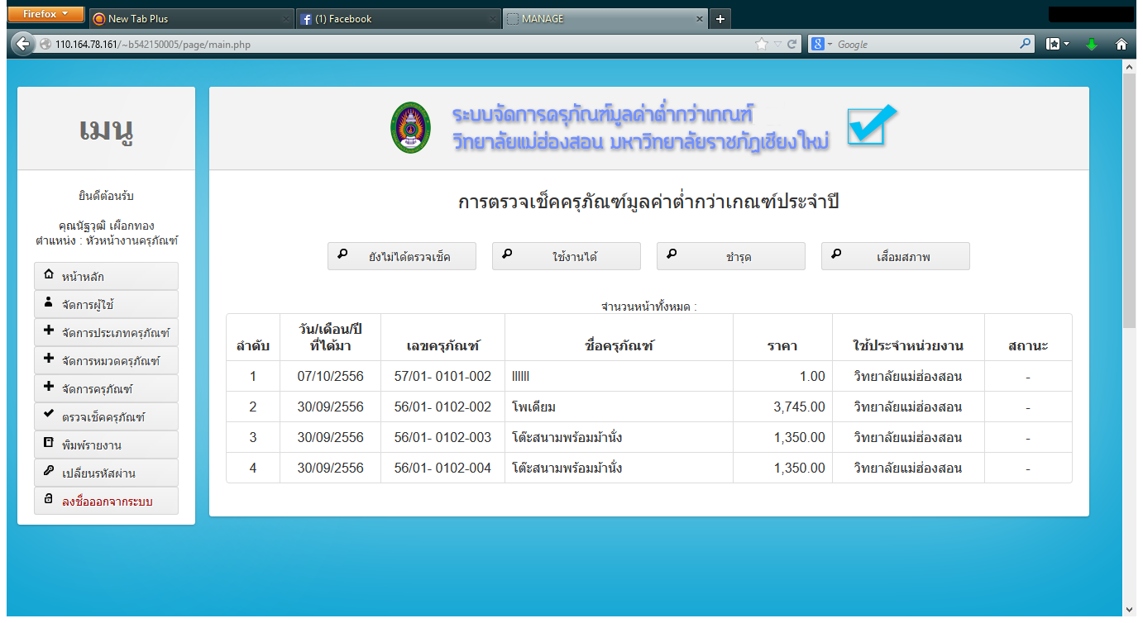

**1**

1. กดปุ่ม ยังไม่ได้ตรวจเช็ค เพื่อแสดงข้อมูลครุภัณฑ์ที่ยังไม่ได้ตรวจเช็ค

แสดงข้อมูลครุภัณฑ์ที่ใช้งานได้

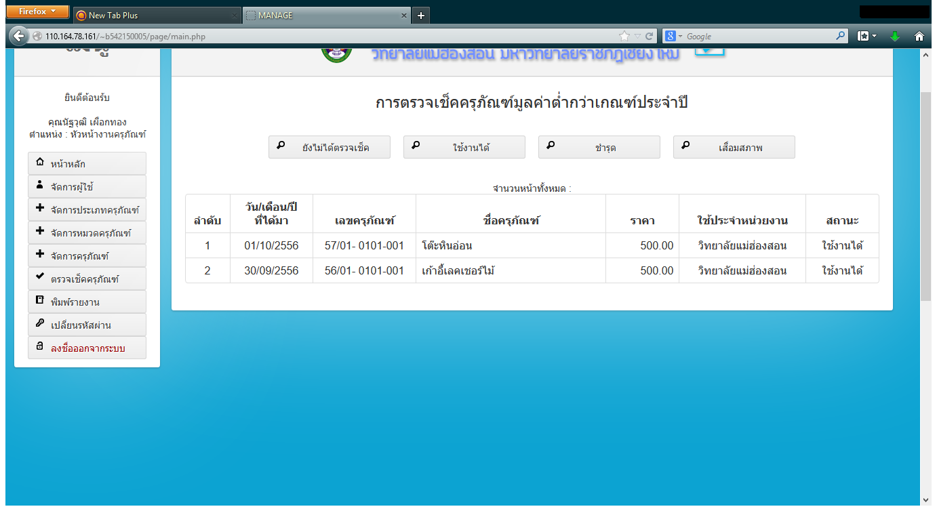

**1**

1. กดปุ่ม ใช้งานได้ เพื่อแสดงข้อมูลครุภัณฑ์ที่ใช้งานได้

แสดงข้อมูลครุภัณฑ์ที่ชำรุด

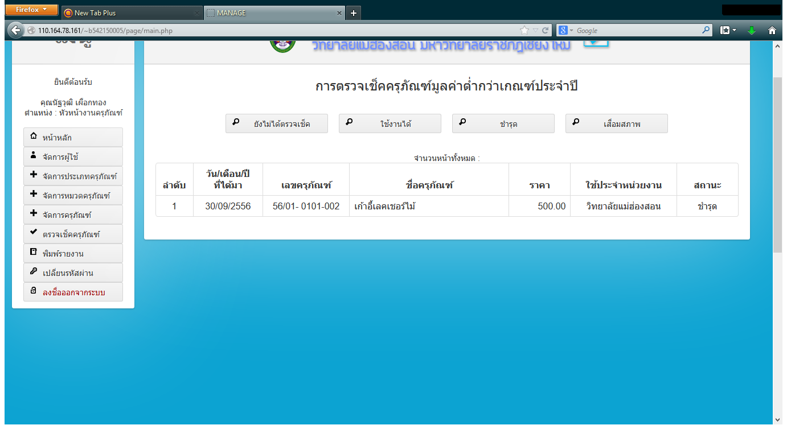

**1**

1. กดปุ่ม ชำรุด เพื่อแสดงข้อมูลครุภัณฑ์ที่ชำรุด

แสดงข้อมูลครุภัณฑ์ที่เสื่อมสภาพ

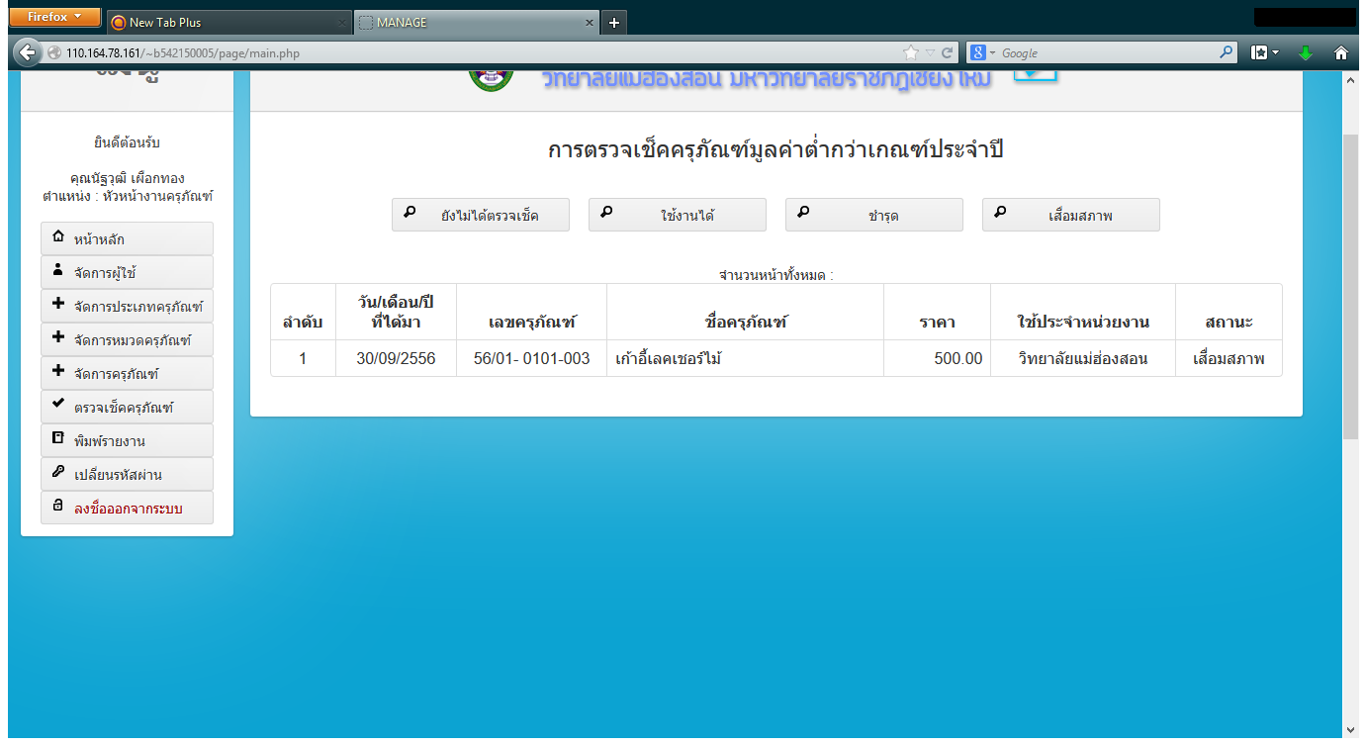

**1**

1. กดปุ่ม เสื่อมสภาพ เพื่อแสดงข้อมูลครุภัณฑ์ที่เสื่อมสภาพ

การจัดการผู้ใช้งานระบบ

การเพิ่มข้อมูลผู้ใช้ระบบ

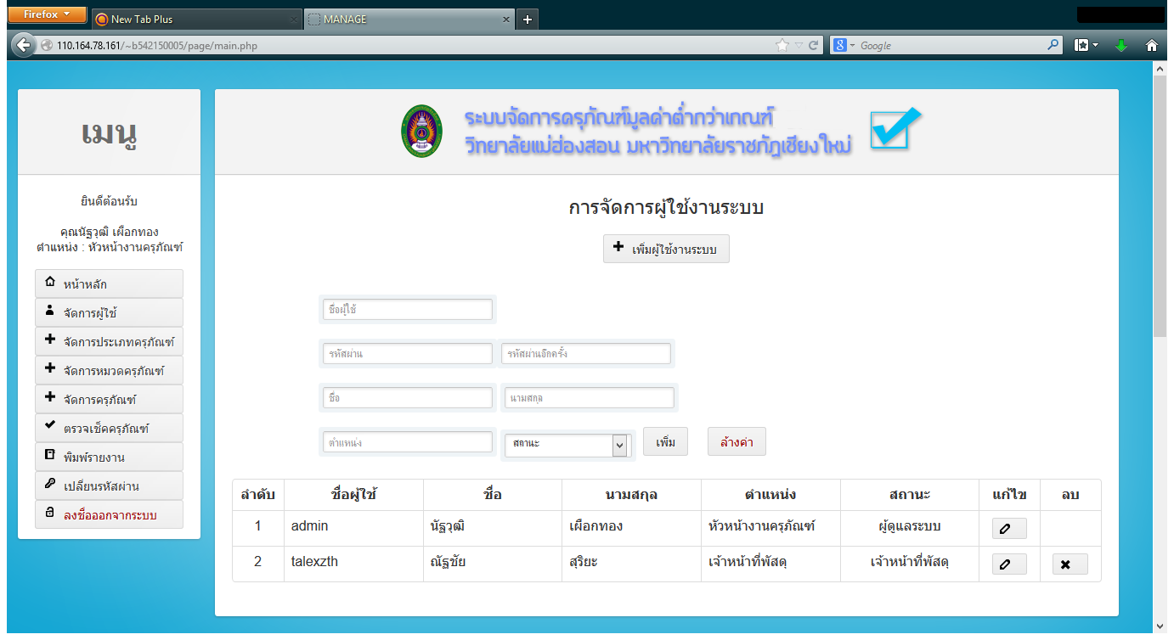

**3**

**4**

**2**

**1**

1. กดปุ่มจัดการข้อมูลผู้ใช้
2. กดปุ่มเพิ่มผู้ใช้งานระบบ
3. กรอกข้อมูลผู้ใช้งานระบบที่ต้องการเพิ่ม
4. กดปุ่มเพิ่ม เพื่อบันทึกข้อมูลผู้ใช้งานระบบ

การแก้ไขข้อมูลผู้ใช้งานระบบ

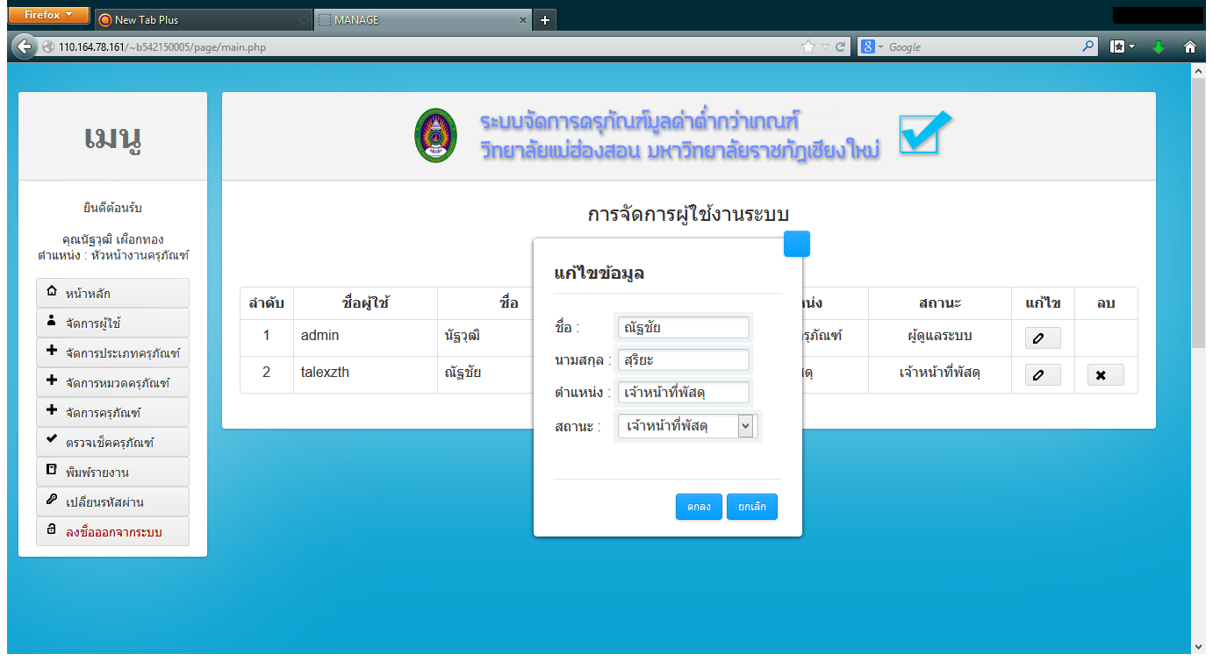

**4**

**3**

**2**

**1**

1. กดปุ่มจัดการข้อมูลผู้ใช้
2. กดปุ่มแก้ไขข้อมูลผู้ใช้ที่ต้องการจะแก้ไข
3. แก้ไขข้อมูลผู้ใช้ระบบที่ต้องการ
4. กดปุ่ม ตกลง

ลบข้อมูลผู้ใช้งานระบบ

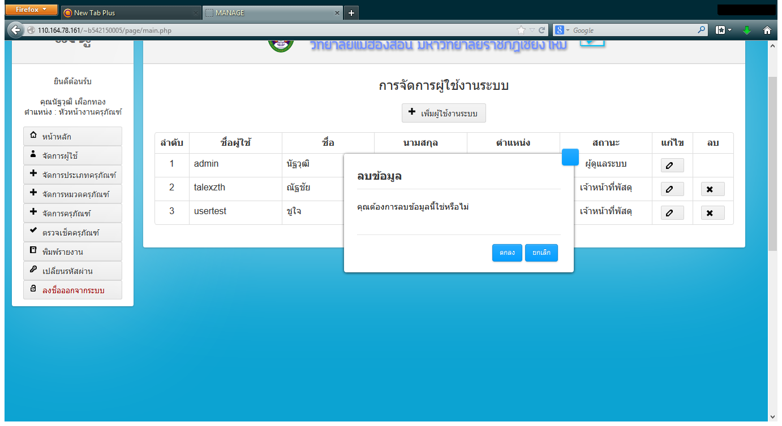

**2**

**3**

**1**

1. กดปุ่มจัดการข้อมูลผู้ใช้
2. กดปุ่ม ลบ ข้อมูลผู้ใช้ระบบที่ต้องการจะลบ
3. กดปุ่ม ตกลง เพื่อยืนยันการลบข้อมูล

การจัดการประเภทครุภัณฑ์

เพิ่มข้อมูลประเภทครุภัณฑ์

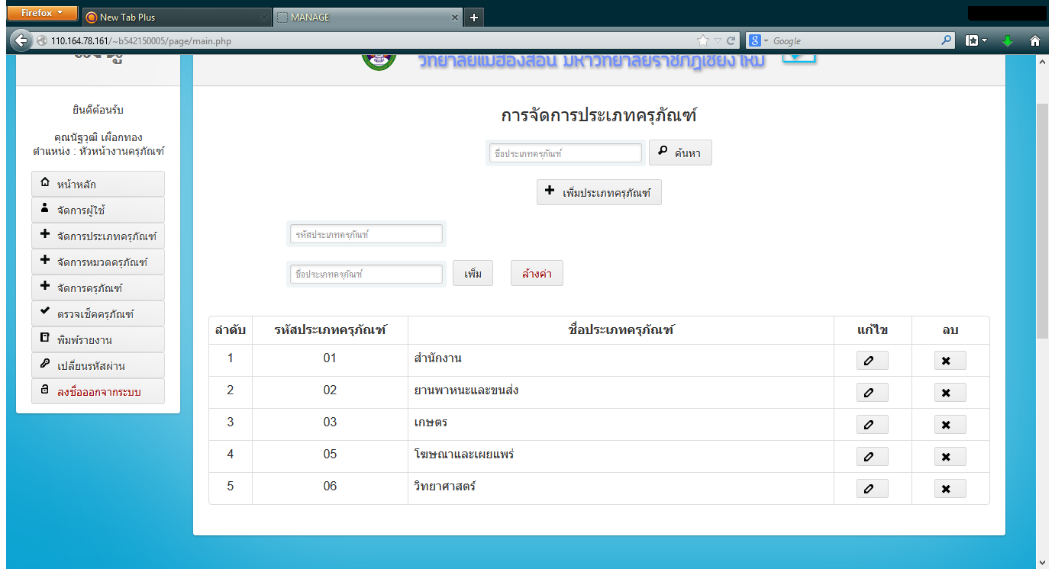

**4**

**3**

**2**

**1**

1. กดปุ่มจัดการประเภทครุภัณฑ์
2. กดปุ่มเพิ่มประเภทครุภัณฑ์
3. กรอกข้อมูลที่ต้องการจะเพิ่ม
4. กดปุ่ม เพิ่ม เพิ่อบันทึกข้อมูล

แก้ไขประเภทครุภัณฑ์

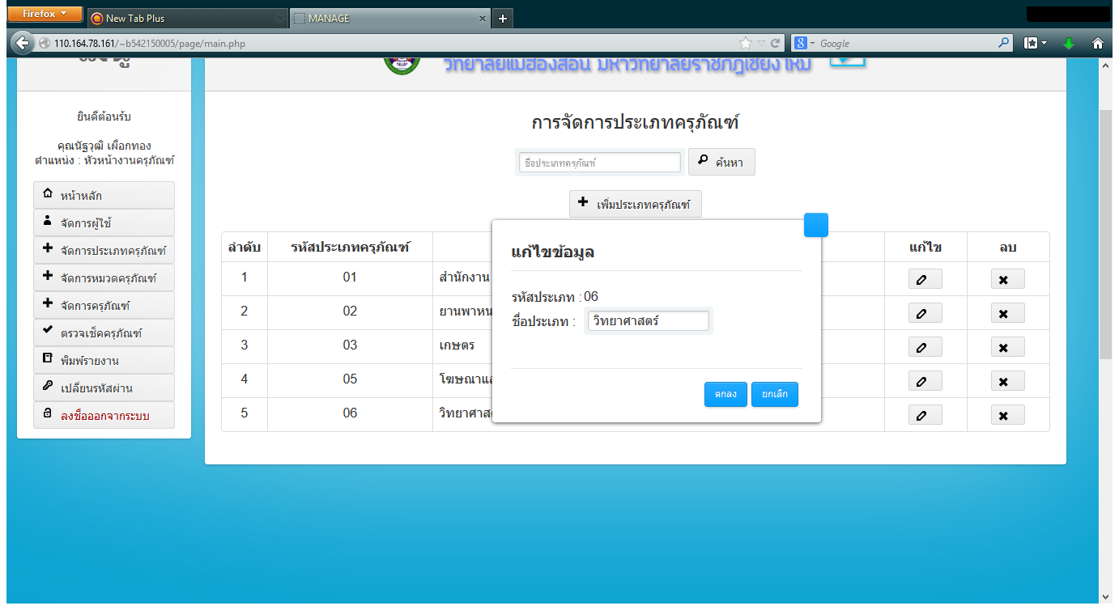

**4**

**3**

**2**

**1**

1. กดปุ่มจัดการประเภทครุภัณฑ์
2. กดปุ่มแก้ไขประเภทครุภัณฑ์ที่ต้องการจะแก้ไข
3. แก้ไขข้อมูลที่ต้องการ
4. กดปุ่ม ตกลง เพื่อบันทึกข้อมูล

ลบประเภทครุภัณฑ์

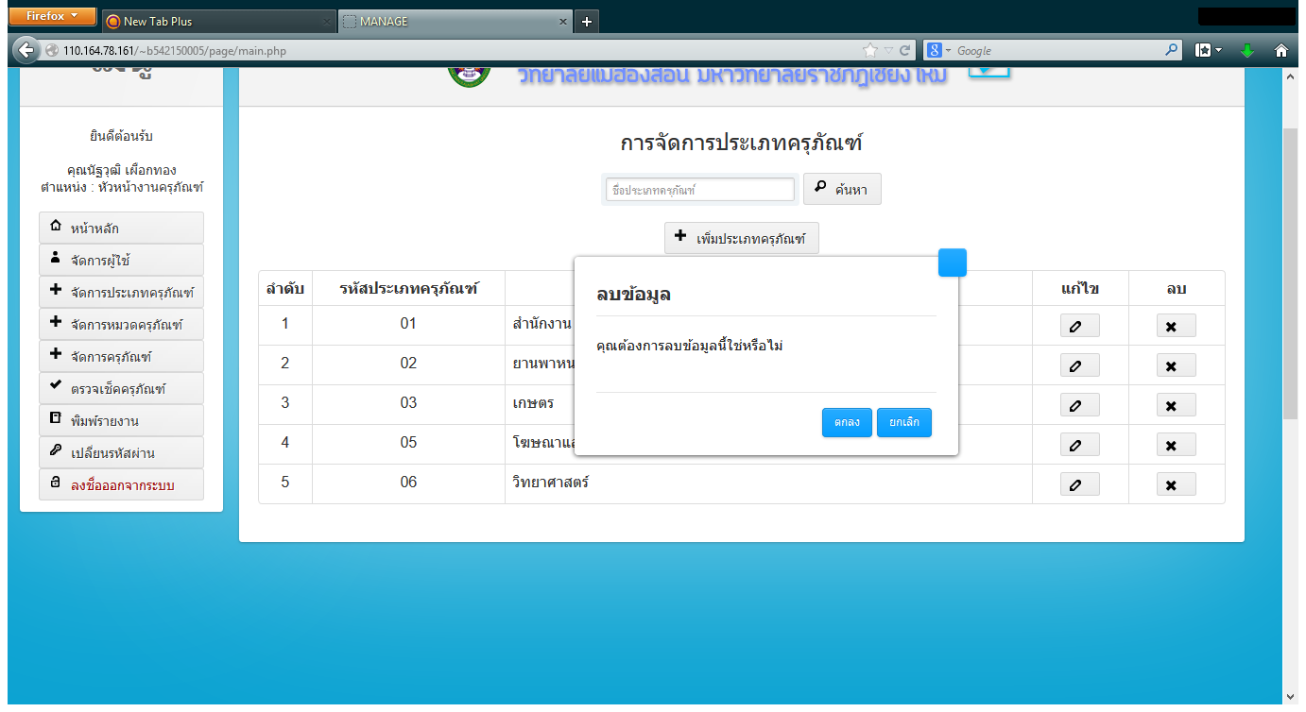

**3**

**2**

**1**

1. กดปุ่มจัดการประเภทครุภัณฑ์
2. กดปุ่ม ลบ ประเภทครุภัณฑ์ที่ต้องการจะลบ
3. กดปุ่ม ตกลง เพื่อยืนยันการลบข้อมูล

จัดการข้อมูลหมวดครุภัณฑ์

เพิ่มข้อมูลหมวดครุภัณฑ์

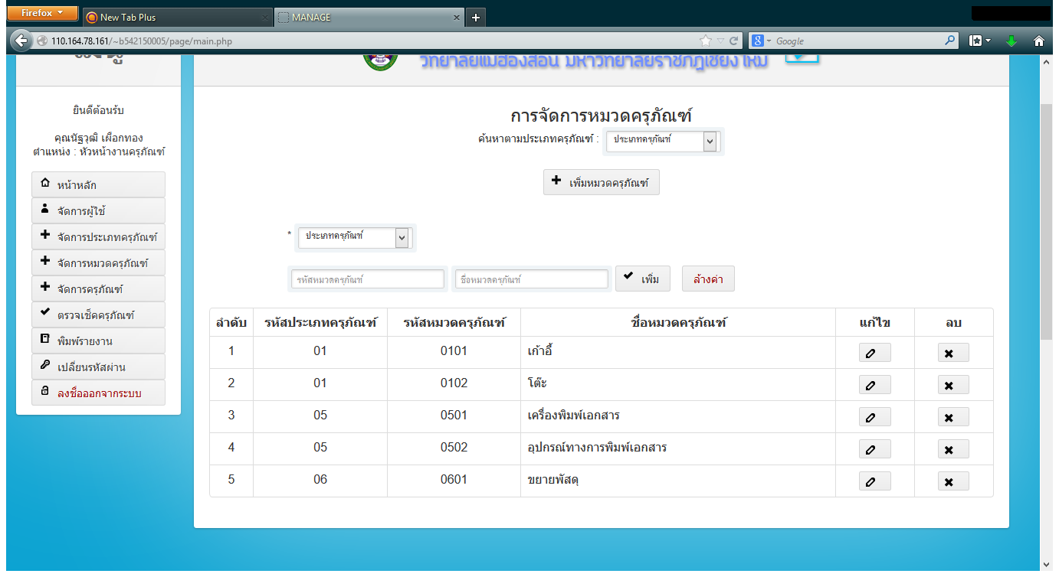

**4**

**2**

**3**

**1**

1. กดปุ่มจัดการหมวดครุภัณฑ์
2. กดปุ่ม เพิ่มหมวดครุภัณฑ์
3. กรอกข้อมูลหมวดครุภัณฑ์ที่ต้องการจะเพิ่ม
4. กดปุ่ม เพิ่ม เพื่อบันทึกข้อมูลหมวดครุภัณฑ์

แก้ไขข้อมูลหมวดครุภัณฑ์

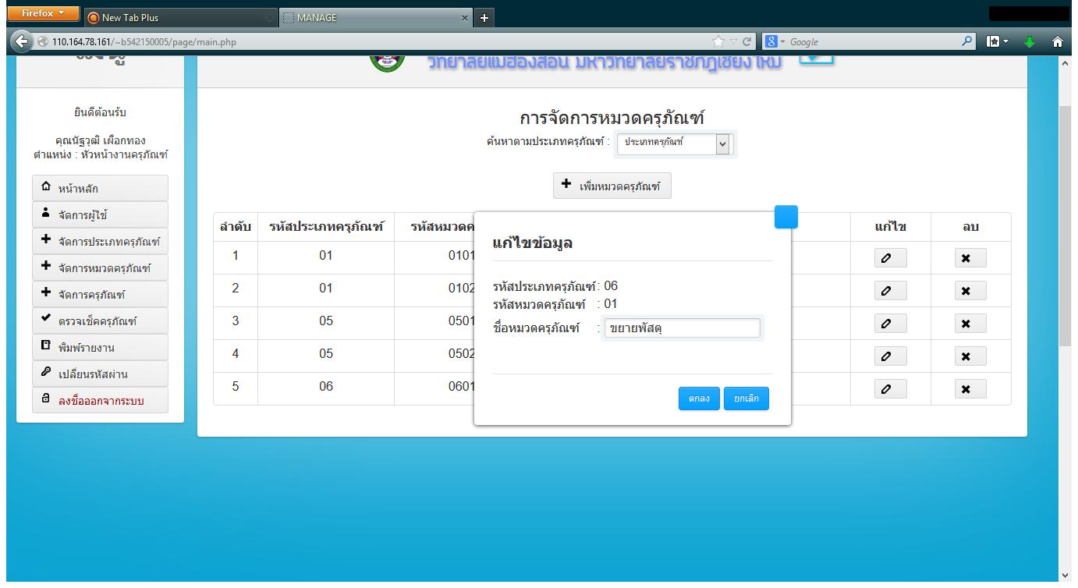

**4**

**3**

**2**

**1**

1. กดปุ่มจัดการหมวดครุภัณฑ์
2. กดปุ่ม แก้ไข หมวดครุภัณฑ์ที่ต้องการจะแก้ไข
3. แก้ไขข้อมูลที่ต้องการ
4. กดปุ่ม ตกลง เพื่อบันทึกข้อมูลหมวดครุภัณฑ์

ลบข้อมูลหมวดครุภัณฑ์

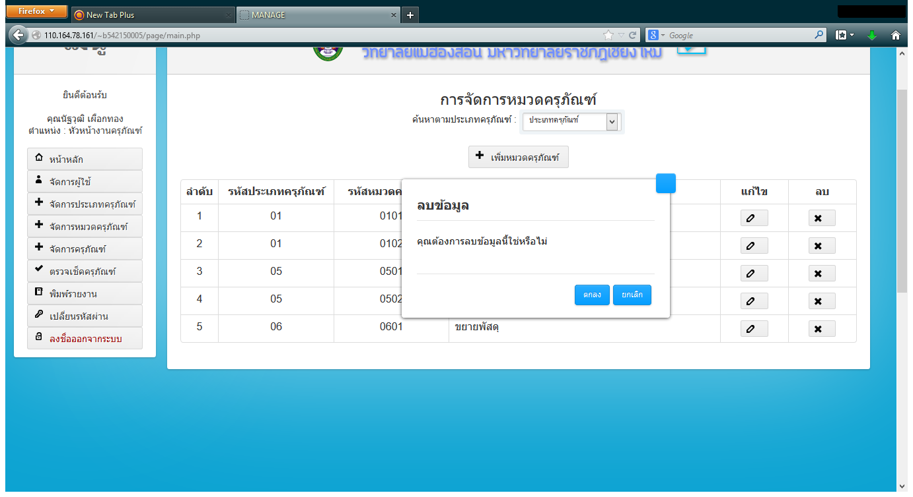

**3**

**2**

**1**

1. กดปุ่มจัดการหมวดครุภัณฑ์
2. กดปุ่ม ลบ ข้อมูลหมวดครุภัณฑ์ที่ต้องการจะลบ
3. กดปุ่ม ตกลง เพื่อยืนยันการลบหมวดครุภัณฑ์

การจัดการครุภัณฑ์

การเพิ่มข้อมูลครุภัณฑ์

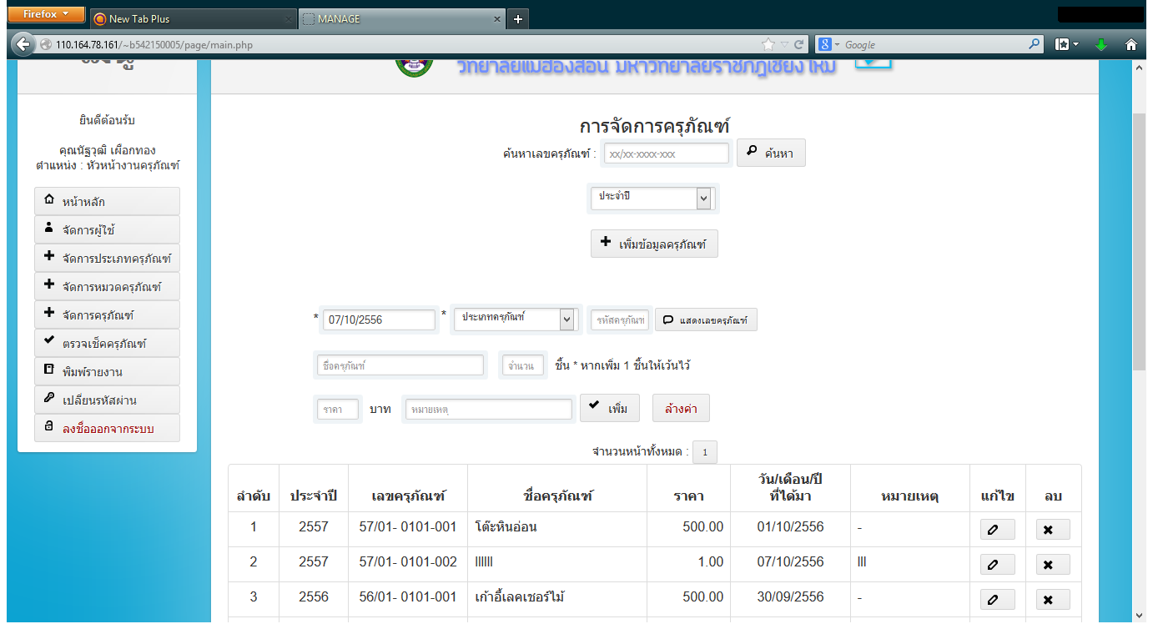

**4**

**3**

**2**

**1**

1. กดปุ่มจัดการครุภัณฑ์
2. กดปุ่ม เพิ่มข้อมูลครุภัณฑ์
3. กรอกข้อมูลครุภัณฑ์ที่ต้องการเพิ่ม
4. กดปุ่ม เพิ่ม เพื่อบันทึกข้อมูล

การแก้ไขข้อมูลครุภัณฑ์

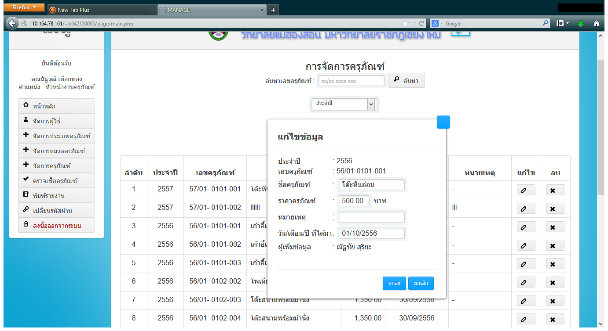

**4**

**3**

**2**

**1**

1. กดปุ่มจัดการครุภัณฑ์
2. กดปุ่มแก้ไขข้อมูลครุภัณฑ์ที่ต้องการจะแก้ไข
3. กรอกข้อมูลที่ต้องการจะแก้ไข
4. กดปุ่ม ตกลง เพื่อบันทึกข้อมูล

ลบข้อมูลครุภัณฑ์

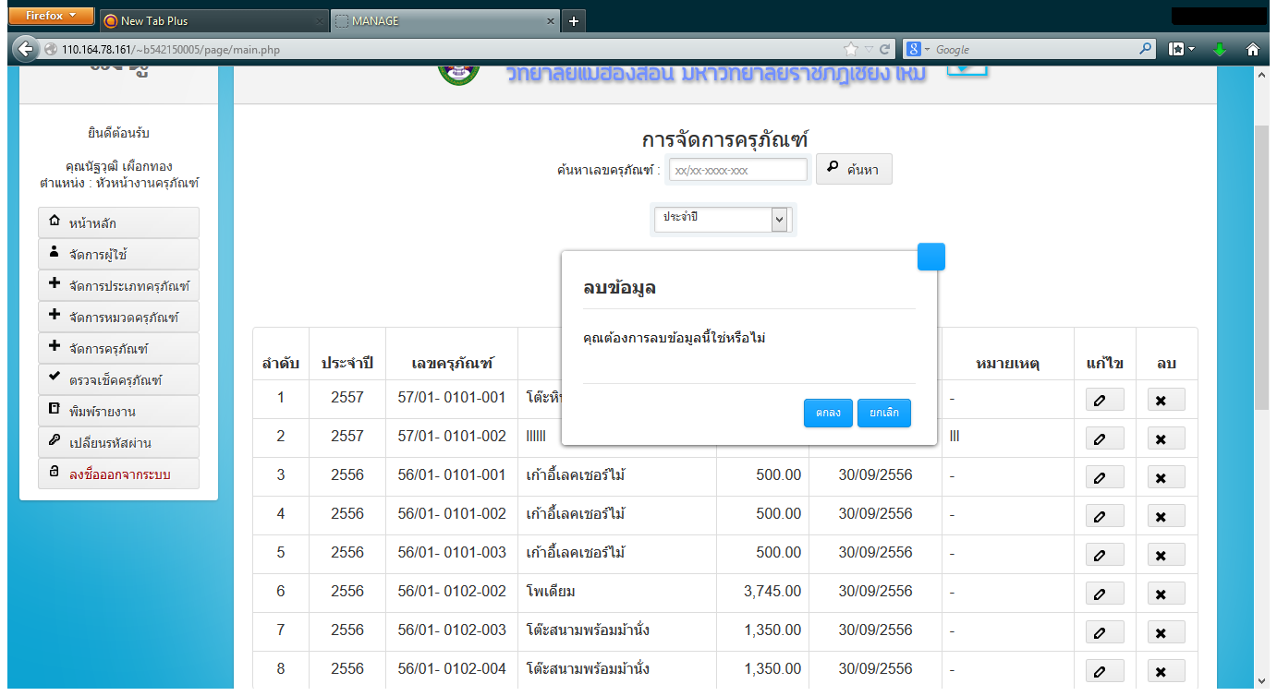

**2**

**3**

**1**

1. กดปุ่มจัดการครุภัณฑ์
2. กดปุ่มลบข้อมูลครุภัณฑ์
3. กดปุ่ม ตกลง เพื่อยืนยันการลบข้อมูล

ตรวจเช็คครุภัณฑ์

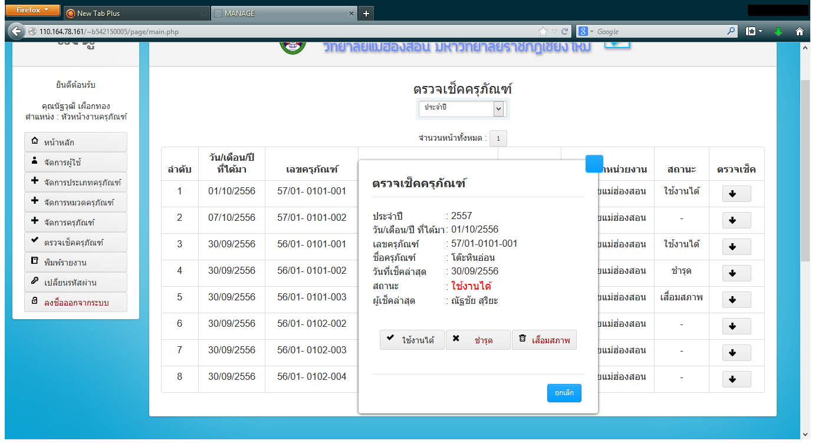

**3**

**2**

**1**

1. กดปุ่ม ตรวจเช็คครุภัณฑ์
2. กดปุ่ม ตรวจเช็ค ตามครุภัณฑ์ที่ต้องการ
3. กดปุ่ม สถานะ ประกอบไปด้วย ใช้งาน ชำรุด และเสื่อมสภาพ เพื่อตรวจเช็คครุภัณฑ์

พิมพ์รายงาน

พิมพ์รายงานประจำปี

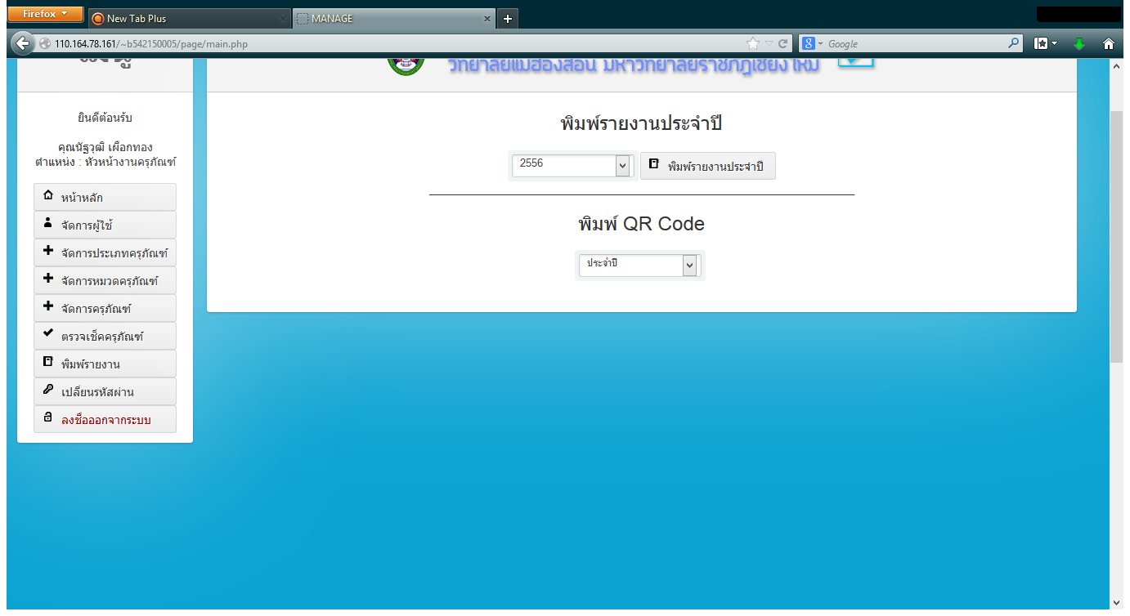

**3**

**2**

**1**

1. กดปุ่ม พิมพ์รายงาน
2. เลือก ประจำปี
3. กดปุ่ม พิมพ์รายงานประจำปี และดาวน์โหลดไฟล์รายงานประจำปี

พิมพ์ QR Code

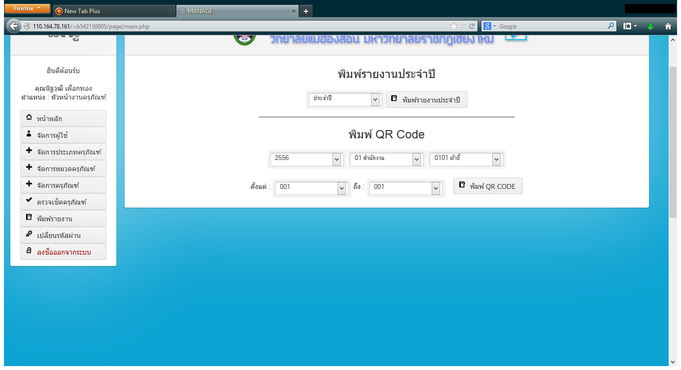

**3**

**2**

**1**

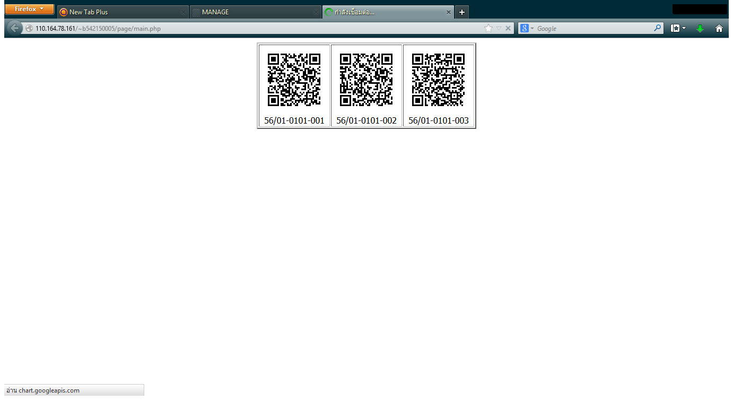

**4**

1. กดปุ่ม พิมพ์รายงาน
2. เลือก ประจำปี ประเภทครุภัณ์ หมวดครุภัณฑ์ รหัสครุภัณฑ์เริ่มต้นและสิ้นสุด
3. กดปุ่ม พิมพ์ QR Code
4. แสดง QR Code ที่ต้องการจะพิมพ์

เปลี่ยนรหัสผ่าน

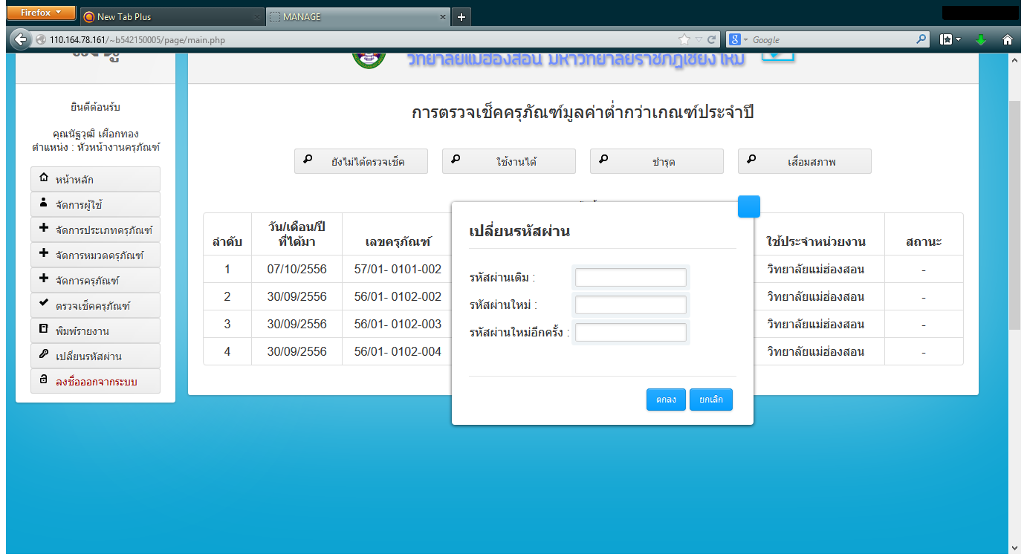

**3**

**2**

**1**

1. กดปุ่ม เปลี่ยนรหัสผ่าน
2. กรอก รหัสผ่านเดิม รหัสผ่านใหม่ และรหัสผ่านใหม่อีกครั้ง
3. กดปุ่ม ตกลง เพื่อยืนยันการเปลี่ยนรหัสผ่าน

ลงชื่อออกจากระบบ

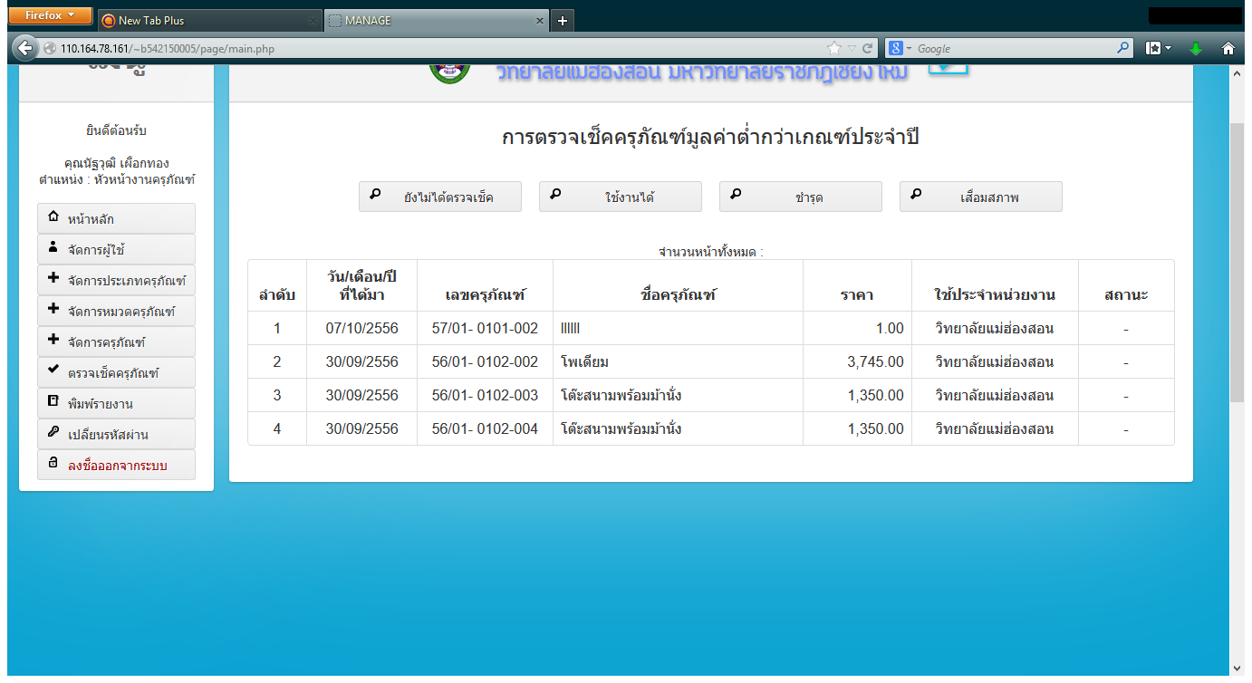

**1**

1. กดปุ่ม ลงชื่อออกจากระบบ เพื่อออกจากระบบ

เจ้าหน้าที่พัสดุ

ลงชื่อเข้าใช้ระบบ



**2**

**1**

1. กรอกชื่อผู้ใช้ และรหัสผ่าน
2. กดปุ่ม ลงชื่อเข้าใช้

หน้าหลัก

แสดงข้อมูลครุภัณฑ์ที่ยังไม่ได้ตรวจเช็ค

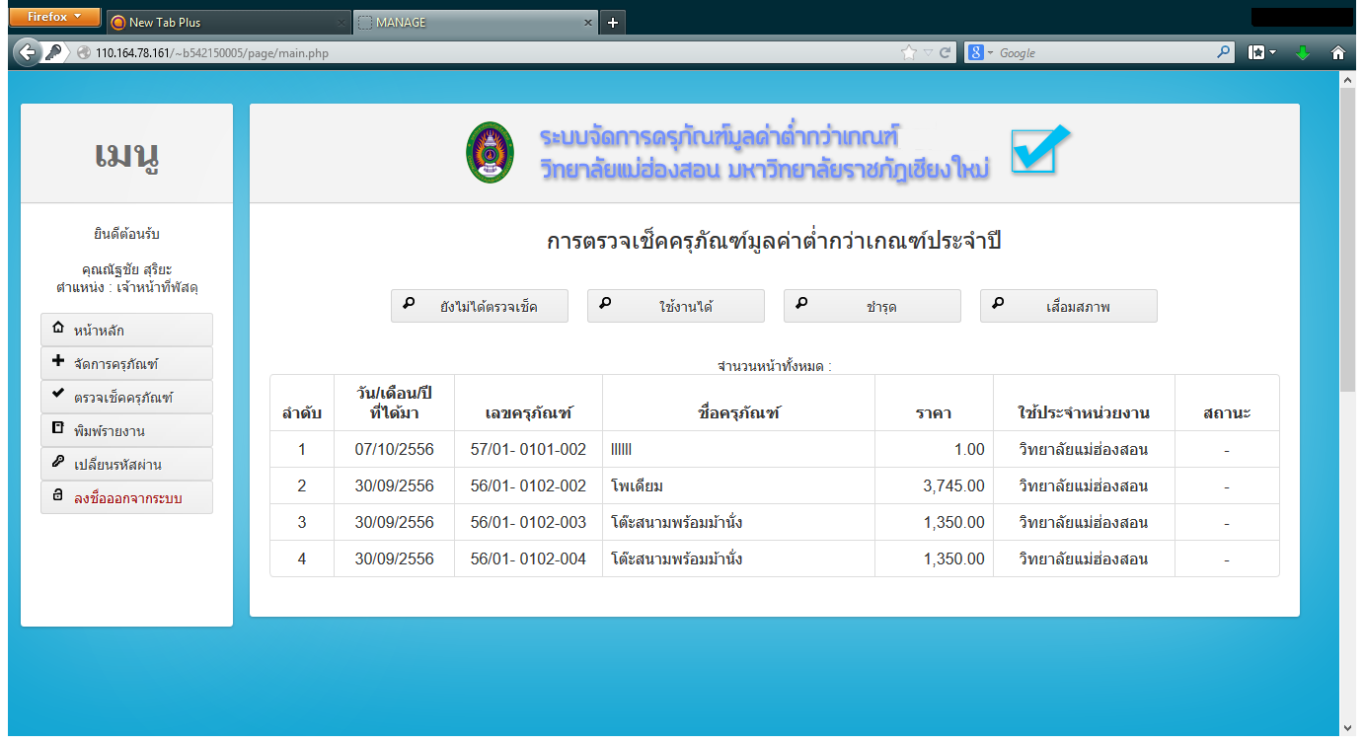

**1**

1. กดปุ่ม ยังไม่ได้ตรวจเช็ค เพื่อแสดงข้อมูลครุภัณฑ์ที่ยังไม่ได้ตรวจเช็ค

แสดงข้อมูลครุภัณฑ์ที่ใช้งานได้

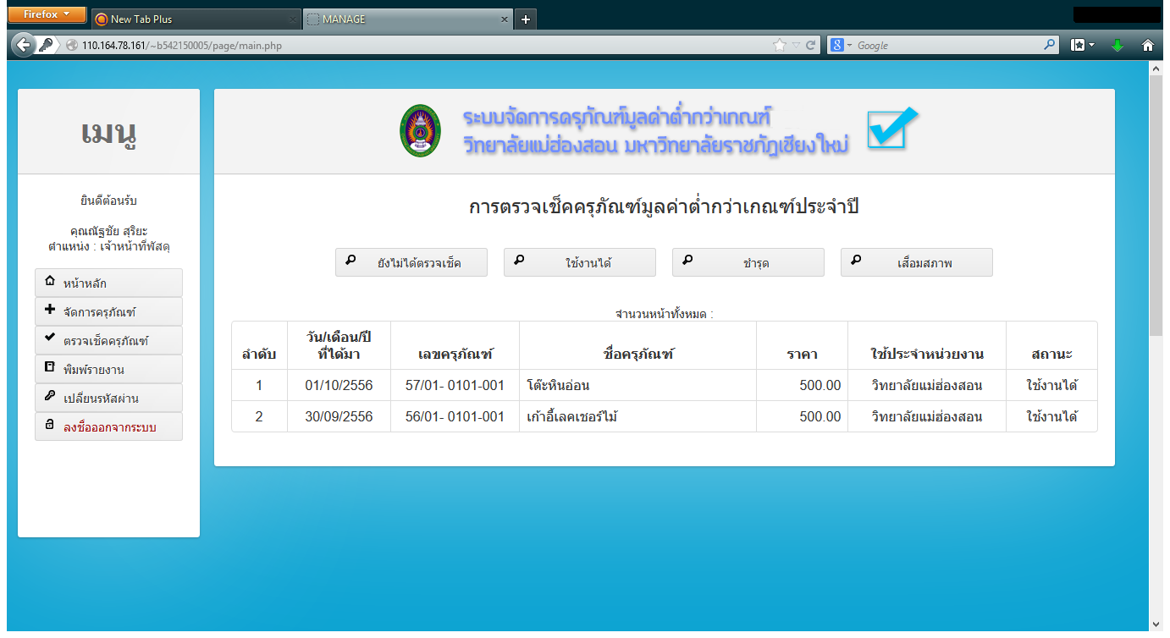

**1**

1. กดปุ่ม ใช้งานได้ เพื่อแสดงข้อมูลครุภัณฑ์ที่ใช้งานได้

แสดงข้อมูลครุภัณฑ์ที่ชำรุด

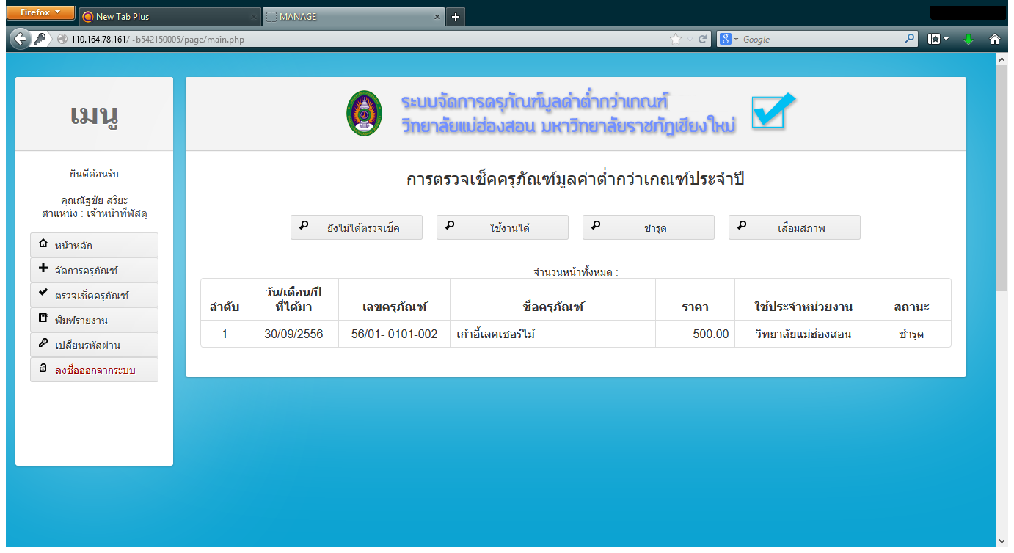

**1**

1. กดปุ่ม ชำรุด เพื่อแสดงข้อมูลครุภัณฑ์ที่ชำรุด

แสดงข้อมูลครุภัณฑ์ที่เสื่อมสภาพ

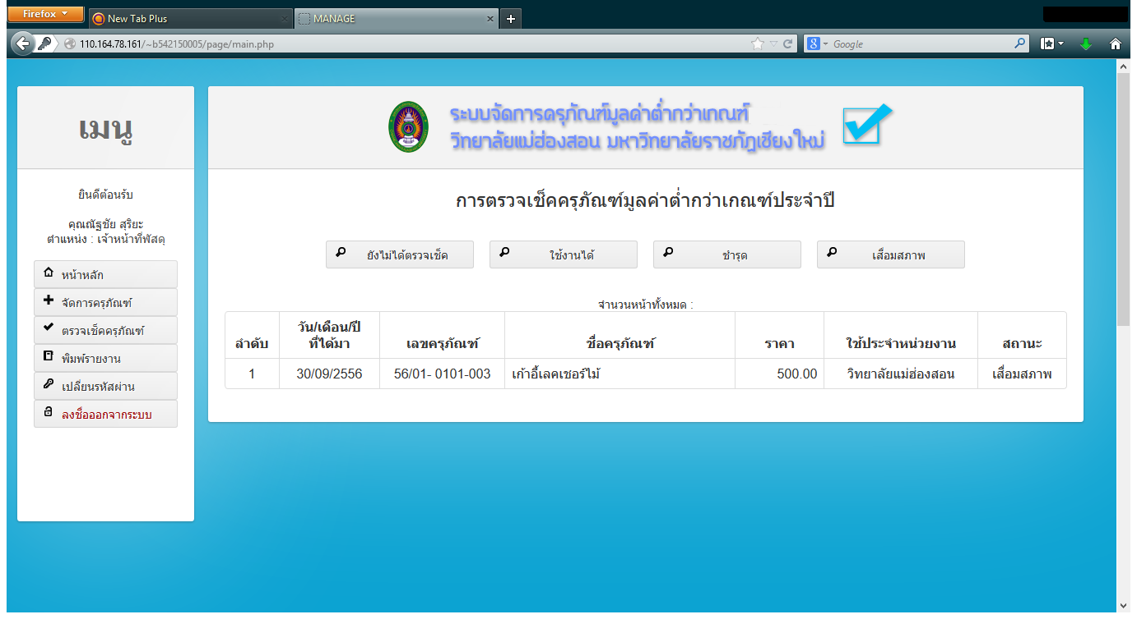

**1**

1. กดปุ่ม เสื่อมสภาพ เพื่อแสดงข้อมูลครุภัณฑ์ที่เสื่อมสภาพ

การจัดการครุภัณฑ์

การเพิ่มข้อมูลครุภัณฑ์

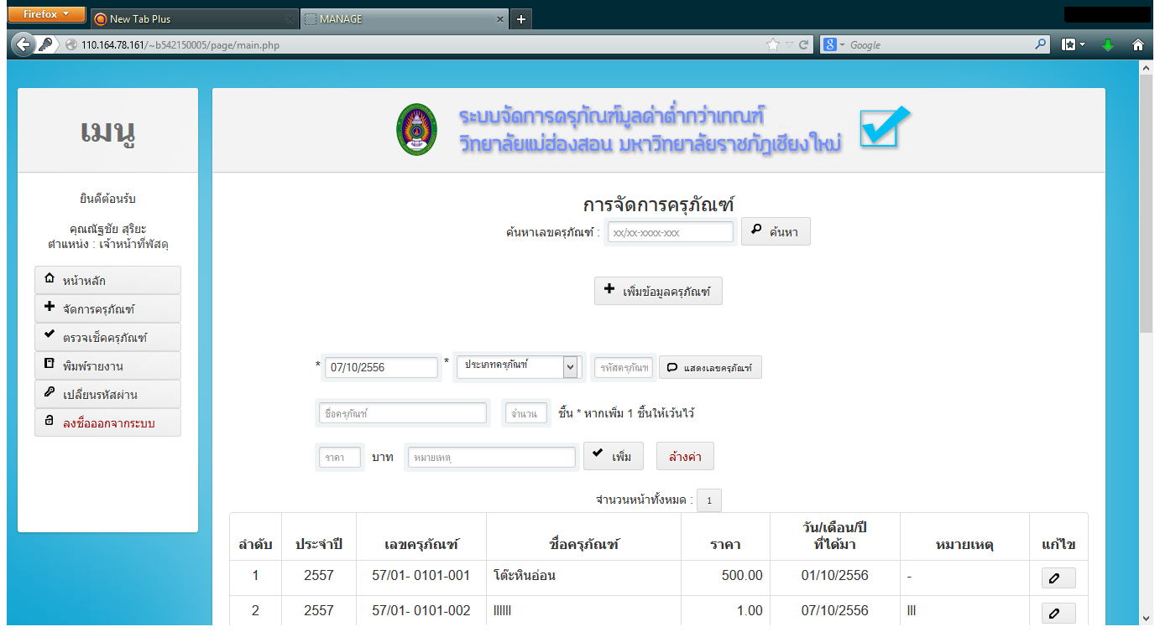

**4**

**3**

**2**

**1**

1. กดปุ่มจัดการครุภัณฑ์
2. กดปุ่ม เพิ่มข้อมูลครุภัณฑ์
3. กรอกข้อมูลครุภัณฑ์ที่ต้องการเพิ่ม
4. กดปุ่ม เพิ่ม เพื่อบันทึกข้อมูล

การแก้ไขข้อมูลครุภัณฑ์

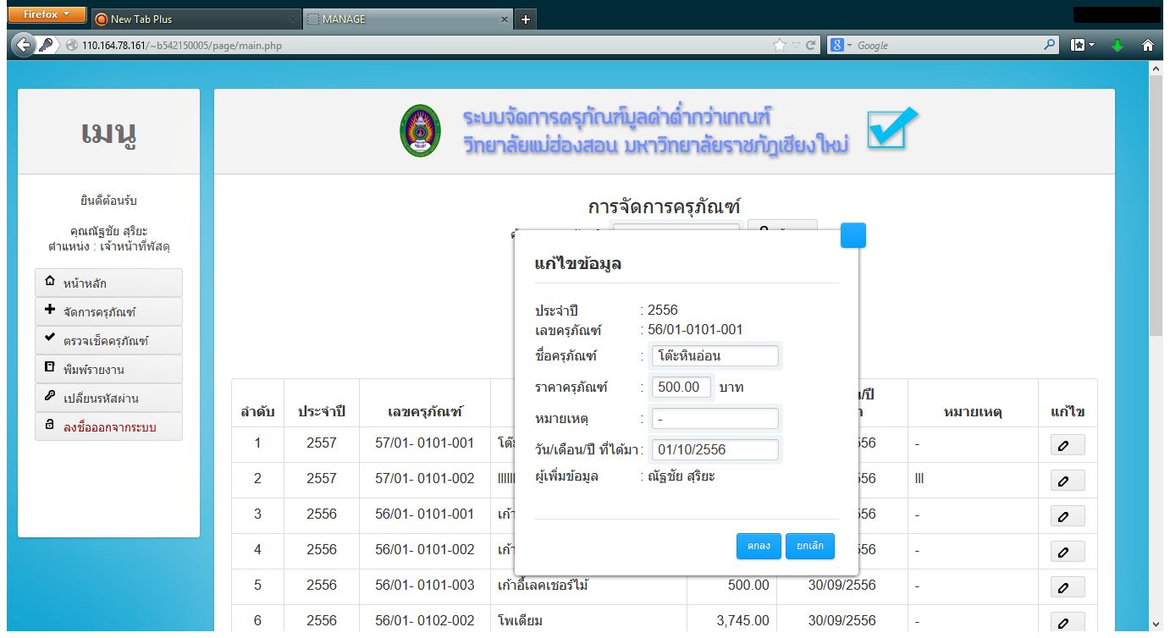

**4**

**2**

**3**

**1**

1. กดปุ่มจัดการครุภัณฑ์
2. กดปุ่มแก้ไขข้อมูลครุภัณฑ์ที่ต้องการจะแก้ไข
3. กรอกข้อมูลที่ต้องการจะแก้ไข
4. กดปุ่ม ตกลง เพื่อบันทึกข้อมูล

ตรวจเช็คครุภัณฑ์

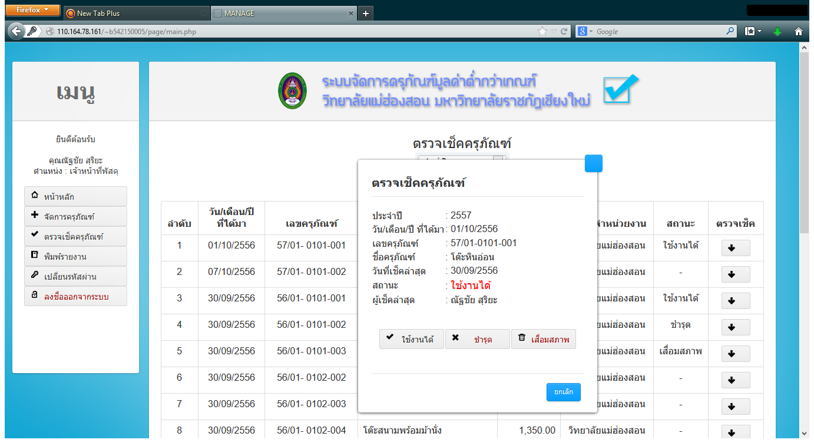

**3**

**2**

**1**

1. กดปุ่ม ตรวจเช็คครุภัณฑ์
2. กดปุ่ม ตรวจเช็ค ตามครุภัณฑ์ที่ต้องการ
3. กดปุ่ม สถานะ ประกอบไปด้วย ใช้งาน ชำรุด และเสื่อมสภาพ เพื่อตรวจเช็คครุภัณฑ์

พิมพ์รายงาน

พิมพ์รายงานประจำปี

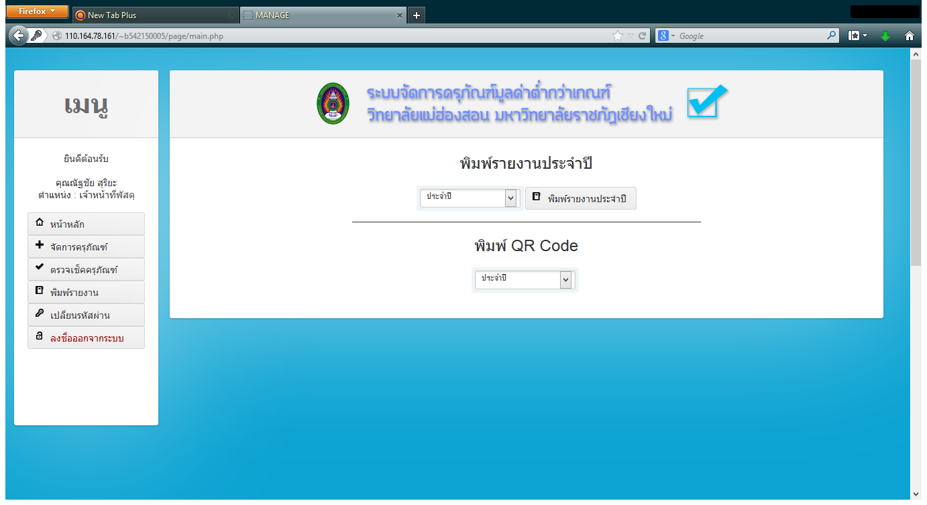

**3**

**2**

**1**

1. กดปุ่ม พิมพ์รายงาน
2. เลือก ประจำปี
3. กดปุ่ม พิมพ์รายงานประจำปี และดาวน์โหลดไฟล์รายงานประจำปี

พิมพ์ QR Code

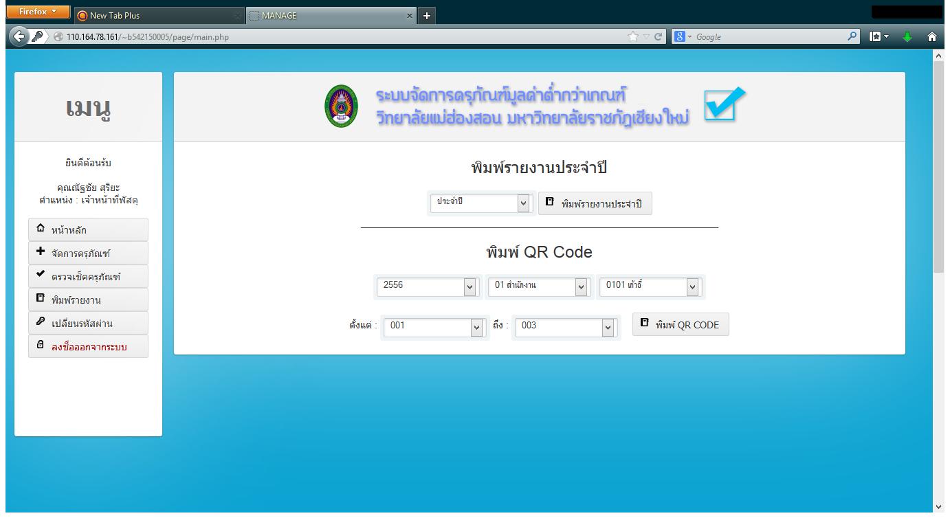

**3**

**2**

**1**



**4**

1. กดปุ่ม พิมพ์รายงาน
2. เลือก ประจำปี ประเภทครุภัณ์ หมวดครุภัณฑ์ รหัสครุภัณฑ์เริ่มต้นและสิ้นสุด
3. กดปุ่ม พิมพ์ QR Code
4. แสดง QR Code ที่ต้องการจะพิมพ์

เปลี่ยนรหัสผ่าน

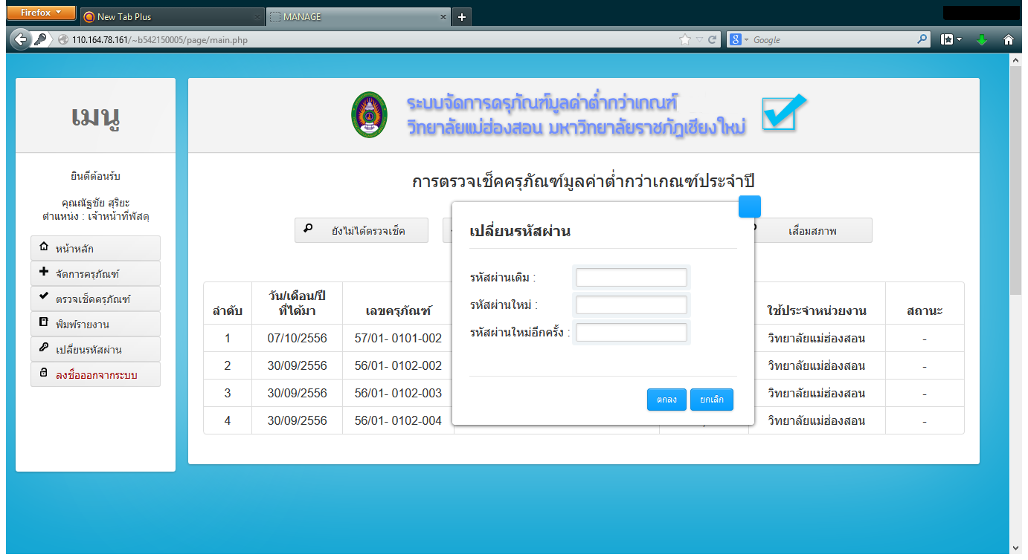

**3**

**2**

**1**

1. กดปุ่ม เปลี่ยนรหัสผ่าน
2. กรอก รหัสผ่านเดิม รหัสผ่านใหม่ และรหัสผ่านใหม่อีกครั้ง
3. กดปุ่ม ตกลง เพื่อยืนยันการเปลี่ยนรหัสผ่าน

ลงชื่อออกจากระบบ



**1**

1. กดปุ่ม ลงชื่อออกจากระบบ เพื่อออกจากระบบ